**FACULDADE MARIO SCHENBER**

**CURSO: MARKETING**

**EDUARDO GONÇALVES DE LIMA**

**PROFESSOR ORIENTADOR: LAWTON BENATTI**

**E-LIXO LIXO ELETRÔNICO**

Lixo e tecnologia são duas coisas que não tem muito a ver uma com a outra, ou quando tem é no melhor dos sentidos, ou seja, no sentido de algum tipo de tecnologia que trate ou dê destino adequado para o lixo. Porém o que querendo nos referir ao sentido ruim que, juntas, podem formar. O sentido de que a tecnologia que utilizamos todos os dias vira lixo.

A INDÚSTRIA DE ELETRÔNICOS

As indústrias eletrônicas revolucionaram o mundo com seus equipamentos que ajudaram e ainda ajudam a vida do ser humano, sem eles a nossa vida como conhecemos hoje não poderia existir, com processos automatizados, avanços na medicina, transportes, educação, produção de alimentos, comunicações, entre outras. Em 2007, um estudo da Universidade das Nações Unidas estimava que a quantidade de lixo eletrônico no mundo passava de 40 milhões de toneladas ao ano. Esse aumento está intimamente ligado ao desenvolvimento de novas tecnologias, como TV’s de LED, telefones celulares, computadores mais rápidos e leves, etc., gerando obsolescência. Outros fatores também contribuem para o consumo, como o aumento populacional, aumento do poder econômico das famílias, informatização da sociedade. Mas o problema de todo esse crescimento populacional e das tecnologias, e que elas depois do uso são jogadas em lixo e muitas vezes ao ar livre causando muitos problemas ao meio ambiente.

LIXOS

O lixo eletrônico, em sua maioria, contem mais de 60 elementos, tóxicos e valiosos que podem voltar para o processo produtivo reduzindo o consumo de recursos naturais. Um dos maiores problemas ambientais no Brasil são carências de sistemas de saneamentos adequados, o que leva não apenas à morte e contaminação de ecossistemas inteiros, mas aumentam os casos de doenças e a mortalidade, especialmente de crianças e idosos, pois o lixo é a casa ideal de vetores transmissores de doenças.

Embora o lixo eletrônico ser um pouco diferente do lixo orgânico devido não atrair esses transmissores de doenças, mas também causa um risco bem maior por conter elementos tóxicos, que causam riscos ao meio ambiente.

O lixo tecnológico ou eletrônico possui uma grande quantidade de substâncias prejudicial ao meio ambiente e ao homem, mas se o próprio homem não se conscientizar totalmente de que ele mesmo esta colaborando para degradação do meio ambiente, tomaria por si próprio a responsabilidade de zelar das riquezas que o meio ambiente nos oferece, porque não é só um dever dos governantes é um dever de todos nós.

Hoje no Brasil existem pouco incentivos por parte do governo com os catadores de sucatas, e os preços por quilos também são bem baixo a qual deixa o negócio menos atrativo, mas mesmo assim ONGs e cooperativas tentam incentivar os catadores de sucatas a catar maioria desses lixos que são jogados no meio ambiente sabemos que não é uma tarefa fácil, mas acreditamos que se todos reciclar seu próprio lixo muitas coisas irá mudar no Brasil e quem sabe no mundo.

Sempre acreditamos em um ditado popular que diz, a esperança é a ultima que morre, mas essa esperança que leva a muitas pessoas protestarem para um lugar melhor para se viver, eu acho que esse é um desejo de muitas pessoas que ajudam a cuidar do meio ambiente, na verdade hoje em dia muitos não têm tempo para se plantar uma árvore ou cuidar de um jardim que tem na sua cidade, muitos esperam pela prefeitura sabemos que às vezes temos que contribuir com nossa cidade, um jardim é um bem para todos, então devemos cuidar das coisas boas que nossa cidade nos oferece e principalmente tirando de nossas praças esses lixos tóxicos, que além de tirar as belezas de nossas praças, oferecem grandes riscos para a população.

Segundo o IBGE O Brasil é o mercado emergente que gera o maior volume de lixo eletrônico per capita a cada ano. O alerta é da ONU, que nesta segunda-feira, 22.03.2013, lançou seu primeiro relatório sobre o tema e advertiu que o Brasil não tem nem estratégia para lidar com o fenômeno, e o tema sequer é prioridade para a indústria.

O jornal Folha de São Paulo aponta que o Brasil é também o país emergente que produz mais toneladas de lixos eletrônicos, sendo um dos líderes em descartes de celulares, TVs e impressoras.

Lixos Eletrônicos Entre os Emergentes

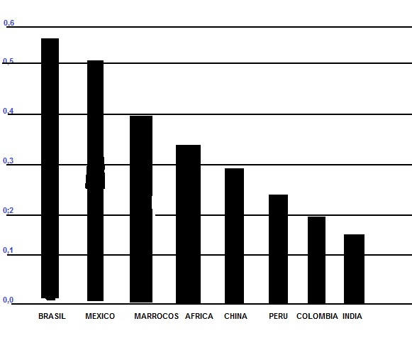GRAFICO EXTRAÍDO DO SITE ESTADÃO[1]

O Brasil é o maior gerador de lixo proveniente de celulares, com 2,2 mil toneladas por ano e abaixo apenas da China. Entre as economias emergentes, o Brasil é ainda o terceiro maior responsável por lixo de aparelhos de TVs. É 0,7 quilos por pessoa ao ano, mesma taxa da China. Nesse setor, os mexicanos são os líderes.

O gráfico mostra que o Brasil é o número 1 em ajuntar lixo, no ano de 2002 a ex; Prefeita de São Paulo, Martha Suplicy junto à câmara dos vereadores assinou a taxa do lixo a qual a população questionou.

Com a lei ou sem a lei o lixo principalmente o eletrônico causa um dos maiores problemas, devido à sua degeneração que demora anos junto à natureza, e isso é um problema que poderia ser evitado se todos colaborassem, eu mesmo em minha vida simples contemplei pessoas que deveriam dar exemplos de não jogar lixo, pessoas eu que aparentemente mostravam serem pessoas idôneas, mas foi então que eu as vi jogando um monte de lixo em um lago muito bonito, que todos moradores ao redor procurava preservar, era teclados, mouse, e monitores velhos, fiz minha parte como cidadão de bem para ver se eles ficassem com vergonha entrei na água e comecei a tirar aquelas peças, sem perda de tempo eles viraram as costas e nem me pediram desculpas por aquele ato feio que eles haviam praticado, foi uma grande experiência para mim , saber que nem tudo que parece é, existem muitos lobos em pele de ovelhas.

Muitas experiências que ganhamos na vida podem levar-nos a repensar os nossos atos, e começarmos a agirmos com mais clareza e com mais sabedoria, se quisermos viver em um mundo melhor, e sem esse monte de lixo. Temos que mudar nossos hábitos fazendo a nossa parte porque o meio ambiente precisa ser bem cuidado, e essa é a nossa obrigação.

REFERENCIAS: [www.folhadesaopaulo.com.br](http://www.folhadesaopaulo.com.br)

[www.ibge.com.br](http://www.ibge.com.br)

http://www.sermelhor.com/ecologia/lixo-eletronico-problema

1. IMAGEM EXTRAÍDA DO SITE ESTADÃO